Номинанты акции «Народное признание» по Автозаводскому району
Номинация: Герои нашего времени
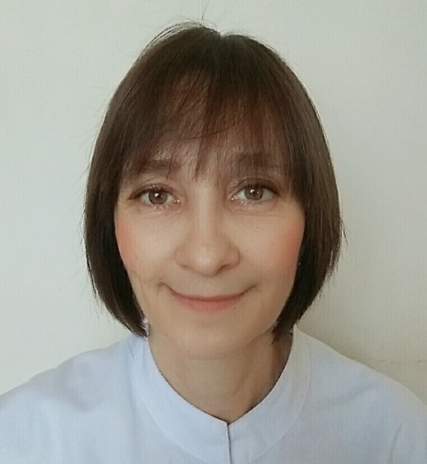
Игнатьева Татьяна Юрьевна
Татьяна Юрьевна – заместитель главного врача по медицинской части общеполиклинического медицинского персонала в ГБУЗ СО «Тольяттинская городская поликлиника №1».
Награждена ведомственной Почетной грамотой.
Профессионал своего дела. Обладает хорошими организаторскими способностями и высокой работоспособностью. Умеет создать условия для эффективного выполнения работы, грамотно использует потенциал персонала. Активно участвовала в организации медицинской помощи больным с новой коронавирусной инфекцией COVID-19.
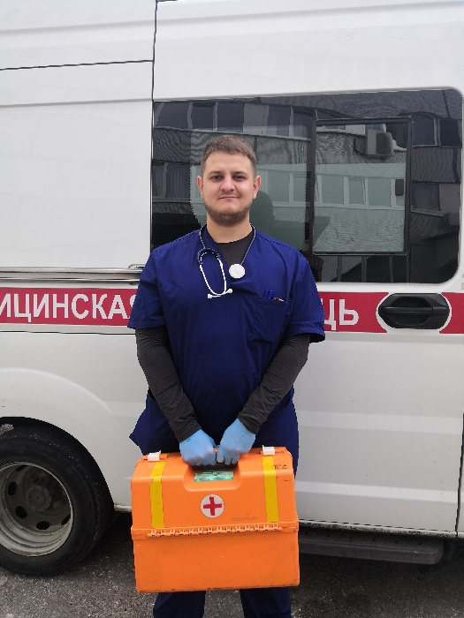
Колчин Герман Робертович
В 2015 году закончил Тольяттинский медицинский колледж. Работает фельдшером скорой медицинской помощи Автозаводской подстанции № 2 ГБУЗ СО «Тольяттинская станция скорой медицинской помощи».
С апреля 2020 года и по настоящее время работает руководителем специализированной выездной бригады скорой медицинской помощи, направляемой для оказания скорой медицинской помощи пациентам с новой коронавирусной инфекцией «COVID-19». Постоянно работает в условиях огромного риска для собственного здоровья, не считаясь с личным временем.
В числе первых из учреждения начал выезжать на обслуживание вызовов к пациентам с новой коронавирусной инфекцией «COVID-19». В условиях распространения заболевания в течение 2020 года постоянно работает с высокой нагрузкой, не считаясь с личным временем.
За смену в среднем Герман Робертович выполняет до 20 вызовов. За добросовестный труд и высокий профессионализм в работе по оказанию скорой медицинской помощи населению имеет благодарности не только от руководства учреждения, но и от жителей города за чуткость и внимание при оказании неотложной помощи.
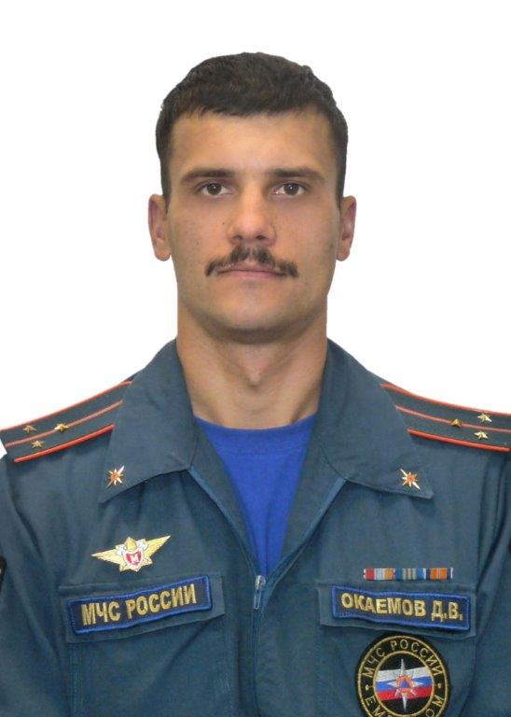
Окаемов Дмитрий Владимирович
Начальник караула 75 пожарно-спасательной части 31 пожарно-спасательного отряда ФПС ГПС Главного управления МЧС России по Самарской области. Награжден медалью МЧС России «За отличие в службе III степени», медалью МЧС России «Маршал Василий Чуйков», ведомственными знаками отличия МЧС России.
Общий стаж работы 17 лет, стаж работы в МЧС – 12 лет. Неоднократно принимал участие в тушении крупных пожаров на территории городского округа Тольятти. В 2010 году принимал личное участие в ликвидации пожара в лесных кварталах, где проявил выдержку и мужество. В сентябре 2019 года принимал участие в тушении пожара на сухогрузе «ВолгаБалт» в акватории реки Волга. В апреле 2020 года в составе дежурного караула выезжал на ликвидацию последствий ДТП в районе АО «АВТОВАЗ». Дмитрий Владимирович с подчиненными оказали первую помощь пострадавшей женщине до приезда скорой помощи, осуществляли наложение повязок для остановки кровотечения. В июле 2020 года, находясь в свободное от службы время, оказал помощь женщине, которой стало плохо со здоровьем. Она потеряла сознание и при падении получила рассечение головы. Дмитрий оказал первую помощь, остановил кровотечение, находился рядом до прибытия скорой помощи. Вовремя оказанная первая помощь спасла жизнь потерпевшей.
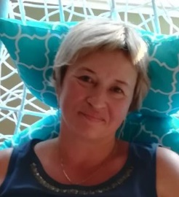
Растокина Ольга Михайловна
Работает врачом эпидемиологом общеполиклинического медицинского персонала в ГБУЗ СО «Тольяттинская городская поликлиника №1».
Обладает отличными теоретическими знаниями и богатым практическим опытом. Хороший организатор, умеющий создать условия для эффективного выполнения поставленных перед поликлиникой задач и грамотно использующий имеющиеся ресурсы. Свойственный ей профессионализм, любознательность и принципиальность способствовали созданию заслуженного авторитета среди сотрудников поликлиники и пациентов. Активно участвовала в оказании медицинской помощи больным новой коронавирусной инфекцией COVID-19.

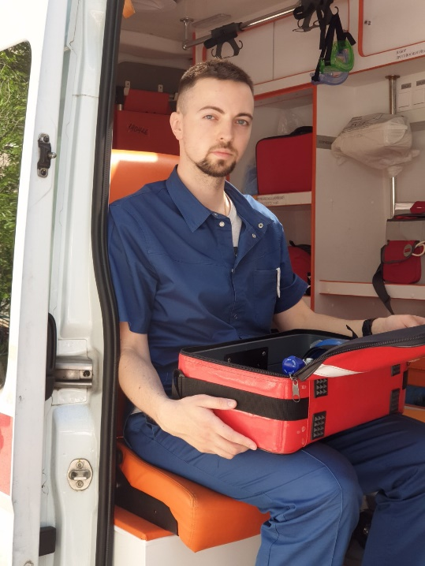
Тебелев Максим Александрович
В 2015 году закончил Тольяттинский медицинский колледж. Работает фельдшером скорой медицинской помощи Автозаводской подстанции № 2 ГБУЗ СО «Тольяттинская станция скорой медицинской помощи».
Один из первых в учреждении, Максим Александрович начал выезжать на обслуживание вызовов к пациентам с новой коронавирусной инфекцией «COVID-19» в составе специализированных выездных бригад скорой медицинской помощи. И до настоящего времени постоянно и самоотверженно работает с высокой нагрузкой в период пандемии коронавируса.
За период с 2018 по 2020 годы имеет следующие показатели в работе:
- выполнил 3243 вызова к больным и пострадавшим различного профиля;
- успешно делал непрямой массаж сердца – случаев, во всех случаях – успешно.

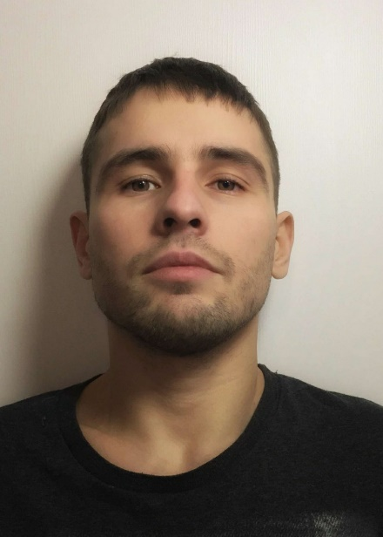
Титов Александр Владимирович
Работает спасателем 3 класса в МКУ «ЦГЗ г.о. Тольятти».
Неоднократно принимал участие в поисково-спасательных работах на акватории и ледовом поле. В его профессиональной деятельности много спасенных жизней. Один из ярких примеров его самоотверженной работы – случай, который произошел в январе 2020 года. Во время эвакуации любителя подледной ловли с жалобами на боли в области сердца неожиданно отказала техника. Александр, не колеблясь ни минуты, оставил напарника около снегохода, а сам еще 15, км транспортировал пострадавшего до берега.

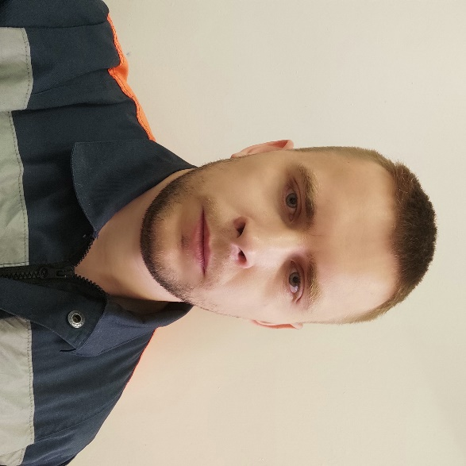
Тушканов Сергей Владимирович
Спасателем 2 класса в МКУ «ЦГЗ г.о. Тольятти».
Активно принимает участие в спасательных работах. Активно вовлечен в различные направления спасательской деятельности, посвящает им много времени и сил. На его счету много спасенных жизней.
Одним из многочисленных примеров его самоотверженности можно назвать случай, произошедший недавно в Тольятти. Прибыв на вызовов, он увидел на крыше многоквартирного жилого дома человека, которому стало плохо. Сергей быстро сориентировался в ситуации, взял необходимое снаряжение и молниеносно поднялся к пострадавшему. Он в одно мгновение оказался на крыше рядом с мужчиной, организовал страховку и принял меры к эвакуации. Так, благодаря его действиям, удалось избежать трагедии.
Чащина Вера Григорьевна
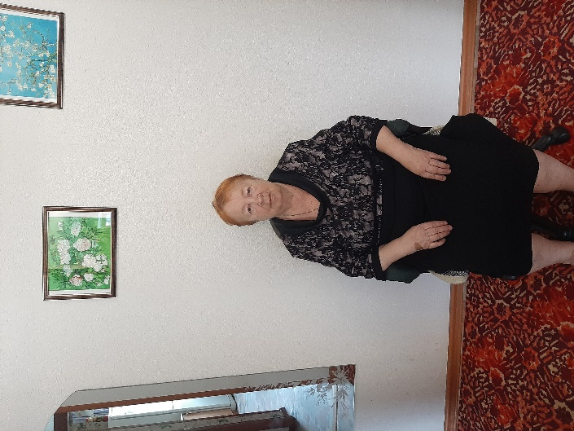
Пенсионер. Заместитель председателя Совета ветеранов 15 квартала Автозаводского района г. Тольятти. Участвовала в организации первичных Советов Ветеранов Автозаводского района г. Тольятти.
Награждена почетным знаком Губернатора Самарской области «За заслуги в развитии ветеранского движения», почетной грамотой Губернатора Самарской области, знаком Госкомстата России, Благодарственными письмами мэра и депутатов Думы городского округа Тольятти, Благодарственным письмом Самарской Губернской Думы. Ветеран труда.
Оказывала помощь в создании 35 школьных музеев и 18 уголков Боевой Славы. 19 лет безупречной работы в общественной организации ветеранов (пенсионеров) войны, труда, Вооружённых Сил и правоохранительных органов Автозаводского района г. Тольятти. В период пандемии разносила продукты питания пенсионерам, инвалидам, участникам Великой Отечественной Войны.
Номинация: Единство и успех
АНО «Патронажная служба Тольятти», руководитель Елисеева Екатерина Сергеевна.
Организация осуществляет деятельность с 2016 года. Специализируется на социальном обслуживании и поддержке населения. Целью деятельности является улучшение качества жизни одиноких граждан, нуждающихся в уходе. Служба оказывает социально-медицинскую помощь одиноким подопечным на безвозмездной основе. Организация известна мероприятиями социальной направленности: «Возьмем на социальный патронаж одиноких людей», «Мы за эффективный уход после инсульта (ОМНК) в домашних условиях» и «Школа ухода Патронажной службы Тольятти», - и активно взаимодействует с ГБУЗ СО «Тольяттинская городская клиническая больница № 5», Минсоцдемографии Самарской области.
В 2019 году на Форуме социальных инноваций (г. Москва) организация были признана «Лучшим региональным проектом 2019 года».
АНО «профессиональный спортивный клуб «Олимпиец», руководитель Аскеров Анар Мухтарович (одновременно является главным тренером сборной команды Самарской области по тхэквондо).
На базе ПСК «Олимпиец» с 2013 года проходит подготовку около 1000 спортсменов Самарской области, в том числе победитель Первенства Мира среди юниоров Краснов Борис, двукратный победитель Всемирной Универсиады Аюкаев Рафаэль, серебряный призер Командного чемпионата мира Турутина Юлия. Тренировки проходят в городах Тольятти, Октябрьск, Самара, в Ставропольском и Волжском районах Самарской области.
ПСК «Олимпиец» является организатором турнира Самарской области по тхеквондо «Непобедимая держава» в рамках одноименного фестиваля боевых искусств. Организация активно поддерживает детский дом «Единство» (организация новогоднего праздника) и пропагандирует здоровый образ жизни.
Муниципальное бюджетное учреждение дополнительного образования Детский Дом культуры городского округа Тольятти, руководитель Морозова Валентина Александровна.
В 2021 году организация отпразднует 40-летие со дня основания В рамках дополнительного образования в ДДК 540 учащихся в возрасте от 5 до 7 лет. ДДК известен на местном, региональном и федеральном уровнях Ансамблем танца «Счастливое детство» (Заслуженный коллектив народного творчества РФ, основан в 1971 году), а таже другими образцовыми коллективами (Студия изобразительного творчества «Радуга», Вокальная студия «Мелодия», Ансамбль народной песни «Прялица»).
Успешность учебно-образовательного процесса ДДК характеризуется показателями количества полученных дипломов: Гран-При в конкурсах и фестивалях – 30; Лауреаты – 500; Дипломанты – 70.
Воспитанники ДДК становились бронзовыми и трижды золотыми медалистами Молодёжных Дельфийских игр России в период с 2014 по 2018 гг. Имена выпускников ДДК занесены в Золотую книгу «Имена молодых дарований Самарской губернии» (музыкант и композитор Нарсия Дмитрий - 2014 год, победительница проекта «Ты супер!» певица Анкудинова Диана - 2017 год, Рыбакова Анастасия - 2019 год за достижения в хореографическом искусстве).
Посещаемость культурно-досуговых мероприятий ДДК высока, в среднем в год составляет от 20 до 25 тысяч человек. Около 30 % мероприятий проводятся в благотворительных целях.
ООО «УК ЖКХ г.Тольятти», руководитель Буянов Николай Федорович.
По договорам Управления МКД обслуживает фонд площадью 439,35308 м².
ООО «УК ЖКХ г.Тольятти» ежегодно участвует в волонтерских акциях по поддержке ветеранов ВОВ, малообеспеченного населения (поздравления с праздниками Победы, Новый год). Формировали и доставляли в период карантина продуктовые наборы нуждающимся жителям г.о. Тольятти.
Работники ООО «УК ЖКХ г. Тольятти» ежедневно осуществляли и осуществляют дезинфекцию подъездов жилых домов. Участвуют в волонтерской деятельности по дезинфекции церковных приходов. Благоустраивают детские площадки, проводят детские праздники, конкурсы.
Благотворительный фонд помощи, поддержки и защиты детей и семьи «ДРУГОЕ ДЕТСТВО». Президент – Батт Михаил Викторович.
БФ «Другое детство» организован родителями детей инвалидов городского округа Тольятти 28 мая 2019 года.
За первый год работы создана и успешно реализуется благотворительная программа «Прокат особенных вещей». Создан пункт бесплатного проката технических средств реабилитации детей инвалидов. В рамках благотворительной программы «Наше будущее» оказана материальная помощь, закуплено дорогостоящее оборудование, организованы культурные мероприятия для детей-инвалидов. Создан, запущен и поддержан Фондом президентских грантов проект «Возрождение», направленный на помощь семьям с детьми-инвалидами. Фонд стал победителем в общественной акции «Время Тольятти» при поддержке Правительства Самарской области и администрации городского округа Тольятти.
Номинация: Мы вместе
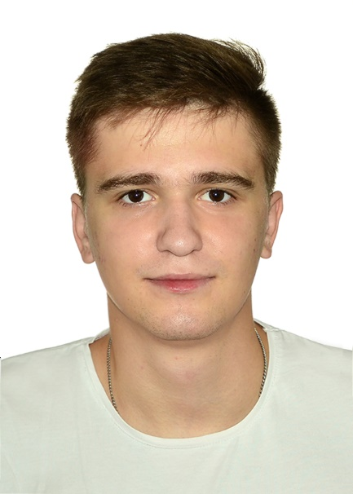
Гаврилов Николай Сергеевич
В рамках всероссийской акции взаимопомощи «Мы Вместе» выполнял заявки от пожилых людей старше 65 лет, вручил 228 продуктовых наборов гражданам города в рамках реализации социально значимого проекта «Продуктовая помощь» и 30 продуктовых наборов к 75-летию Победы в Великой Отечественной войне. Также Николай неоднократно помогал в разгрузке медикаментов и средств защиты в Тольяттинской городской больнице №4. Николай является помощником организации «Открытие» Тольяттинского Епархиального центра социальной помощи. Организатор проекта «Эко-Волга», направленного на уборку мусора на территории полуострова Копылово.

Гришина Татьяна Андреевна
Ведущий библиограф сектора краеведения центральной библиотеки им. В.Н. Татищева МБУК «Библиотеки Тольятти».Награждена благодарственными письмами Губернатора Самарской области.
В 2018 году Татьяна Андреевна стала победителем городского конкурса профессионального мастерства «Библиотекарь года» и победителем в номинации «Приз зрительных симпатий» конкурса «Библиотекарь года – 2018» МБУК «Библиотеки Тольятти». Т.А. Гришина с 2012 года – активный член молодежной библиотечной организации «Интеграция» МБУК «Библиотеки Тольятти». С 2013 по 2016 год была председателем первичной профсоюзной организации МБУК «Библиотеки Тольятти». Принимала участие во всероссийской акции взаимопомощи «Мы вместе».
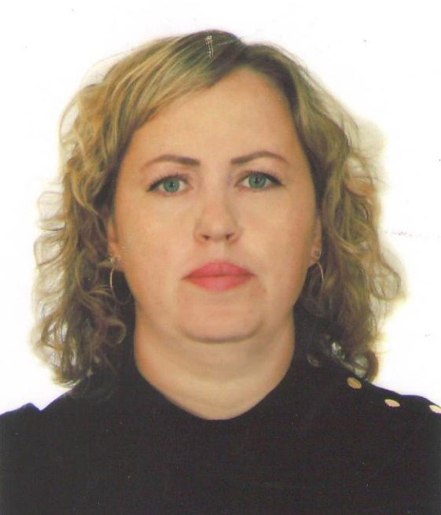
Денисова Олеся Леонидовна
Рабочий по комплексному обслуживанию и ремонту зданий ООО «УК ЖКХ г. Тольятти». Бригадир и наставник новых сотрудников.
Во время пандемии ответственно подходила к дезинфекции подъездов МКД. Не смотря на опасность заражения дважды в день проводит обработку подъездов (ручки, дверей, кнопки лифтов, почтовые ящики, перила и т.д.). По просьбе пожилых жильцов ходила в магазины за продуктами, лекарствами. Площадь обработки МКД 14427 м2.

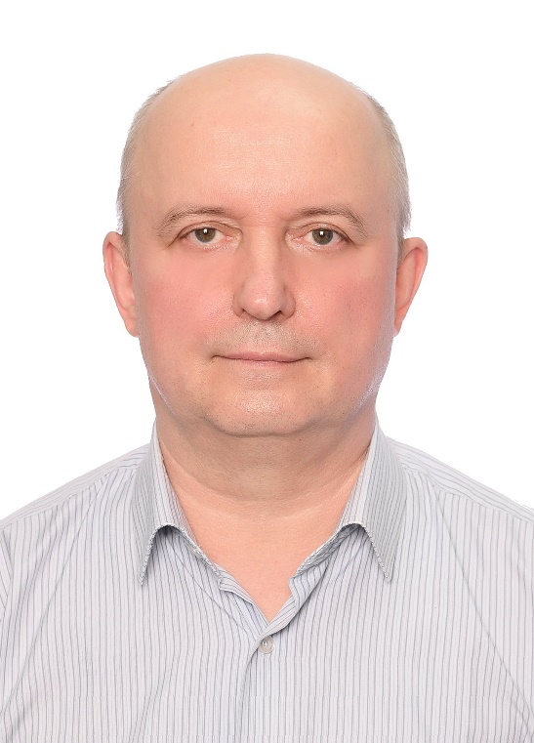
Кирдяпкин Валерий Викторович
Работает главным специалистом отдела анализа эффективности средств производства сборочно-кузовного производства АО «АВТОВАЗ». Общий стаж работы 31 год. Награжден медалью ордена «За заслуги перед Отечеством 2 степени» (2019 г.), благодарностями Министерства промышленности и технологий Самарской области (2016, 2017 гг.).
Валерий Викторович Кирдяпкин является активным волонтёром выездной группы в рамках реализации Всероссийской акции «Мы Вместе», направленной на поддержку пожилых, маломобильных граждан и обеспечивающей доставку продуктов питания и медикаментов, особенно в период пандемии коронавируса.
Валерием Викторовичем выполнено более 120 выездов по заявкам, поступившим по телефонам региональной и федеральной «горячих линий» в рамках Всероссийской акции «Мы Вместе». Вручено более 150 продуктовых наборов гражданам города в рамках реализации социально значимого проекта «Продуктовая помощь».
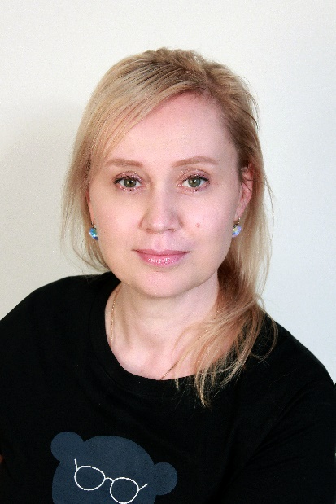
Лариончева Юлия Анатольевна
В настоящее время работает менеджером ИП Лой Г.Н.
Юлия Анатольевна – волонтёр выездной группы всероссийской акции взаимопомощи «Мы вместе», направленной на поддержку пожилых, маломобильных граждан и обеспечивающей доставку продуктов питания и медикаментов. Юлия выполнила более 10 выездов по заявкам, поступившим по телефонам региональной и федеральной «горячих линий», в рамках всероссийской акции «Мы вместе» и было вручено более 15 продуктовых наборов гражданам города в рамках реализации социально значимого проекта «Продуктовая помощь». Помощь пожилым людям и участие в всероссийской акции «Мы вместе» Юлия совмещала с основной работой.
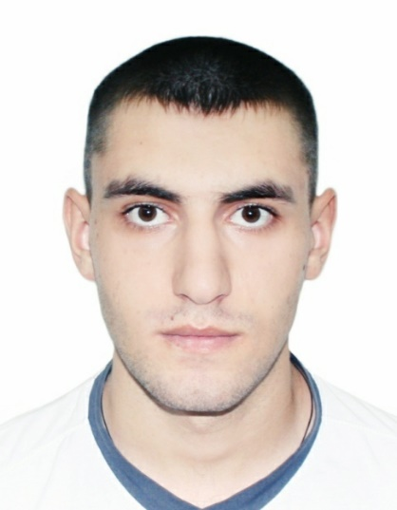
Саносян Ашот
Студент Тольяттинского государственного университета, г.о.Тольятти.
Является активным добровольцем выездной группы в рамках всероссийской акции «#МыВместе». В рамках акции взаимопомощи выполнил более 30 заявок на покупку медикаментов и продуктов питания от пожилых людей старше 65 лет. Вручил более 20 продуктовых наборов гражданам города в рамках реализации социально значимого проекта «Продуктовая помощь».
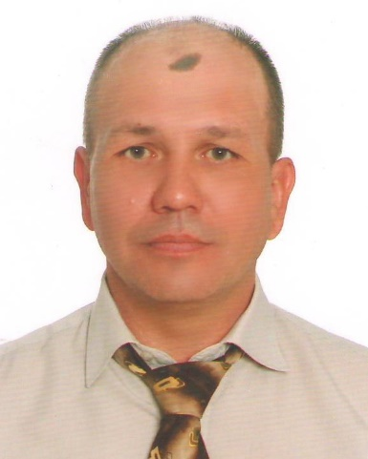
Чурсин Вадим Владимирович
Дезинфектор ООО «УК ЖКХ г. Тольятти».
Ответственный, дисциплинированный работник. Во время пандемии обслуживал многоквартирные жилые дома, ежедневно обрабатывал подъезды, дворовые площадки. Участвовал в волонтерской деятельности по дезинфекции церковных приходов. За время карантина участвовал в обработке фонда многоквартирных жилых домов ООО «УК ЖКХ г. Тольятти» площадью 439,353 м2, обрабатывал жилые дома Центрального и Комсомольского районов общей площадью 6627,240 м2.
Номинация: Наследники победы
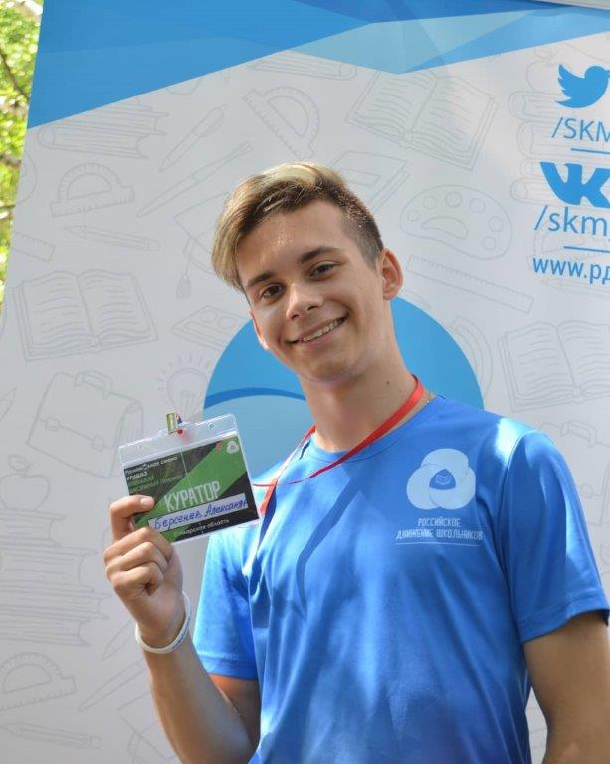
Берсенев Александр Михайлович
Председатель детского совета Тольяттинского отделения Общероссийской общественно-государственной детско-юношеской организации «Российское Движение Школьников».
Победитель Международного фестиваля детско-юношеской журналистики и экранного творчества «Волга-Юнпресс». С 2018 года успешно реализовал областные и городские социально значимые и общественные проекты «Тольятти – чистый город», «Чистый лес», «Алло! РДШ ищет таланты!» «Прошагай город», «Читаю быстро», «Добрый Тольятти». Участвовал в организации и проведении Всероссийской благотворительной акции «Рюкзак для друга». Является резидентом молодежного форума ПФО «Иволга», участником всероссийского конкурса «Большая перемена». В партнерстве с Ассоциацией анимационного кино и Национальным детским фондом реализует проект по развитию добровольчества на территории г.о. Тольятти. Неоднократно становился лауреатом международных, всероссийских, региональных и городских вокальных конкурсов. В МБУ «Лицей №57» является председателем Совета обучающихся.
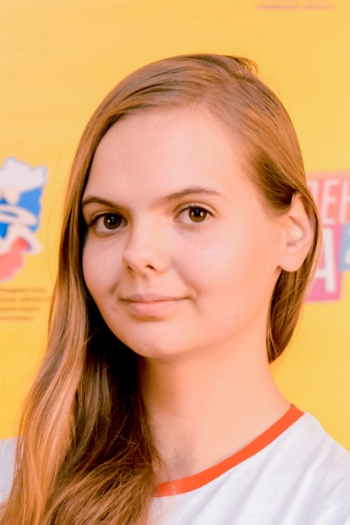
Моисеева Екатерина Николаевна
В 2017 году закончила МБУ «Школа № 88» с отличием. Награждена медалью «За особые успехи в учении».
В настоящее время - студент ФГБОУ ВО «Тольятинский государственный университет».
С 2019 года работает в Тольяттинском подразделении компании ООО «НетКРэкер» младшим инженером по контролю качества и тестированию программного обеспечения.
С 2015 года является активистом МОО «Добровольческое движение Тольятти». В 2016 году вступила в ВОД «Волонтёры Победы», ОД «Сообщество молодых ученых». С 2017 года состоит в активе студенческого совета института и Центра добровольчества Тольяттинского государственного университета. В 2018 году вступила в Молодежный Банк Тольятти, в настоящее время является его президентом. В 2019 году вошла в Молодежный парламент Думы городского округа Тольятти и выбрана председателем комиссии по социальной политике. Организатор молодежных фестивалей Самарской области: КУЛЬТУРА, Кайга-фест, Animation Zone, ТоТ Жуткофест. Победительница конкурса «Доброволец Самарской области» (2017, 2018 гг.), полуфиналистка конкурса «Доброволец России 2019», «Лучший студент ТГУ 2018» и «Студент года-2018» Самарской области в номинации «Добровольчество», а также победительница регионального этапа «Лидер ХХI века 2020». Входит в экспертную комиссию Всероссийского конкурса для школьников «Большая перемена».
За активную общественную деятельность награждена благодарностями администрации городского округа Тольятти, Правительства Самарской области, Губернатора Самарской области.
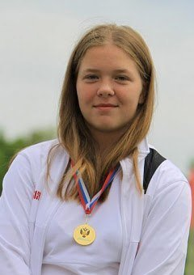
Палкина Софья Олеговна
Спортсмен-инструктор ГАУ СО «ЦСПССКСО». Мастер спорта России международного класса, член сборной команды России, рекордсменка России среди девушек и юниорок в избранной дисциплине – метании молота. Победительница чемпионата Мира по легкой атлетике среди юношей и девушек (2015 год, Колумбия г. Кали), победитель Кубка Европы по метаниям и др. Многократный победитель первенств России по легкой атлетике в метании молота.
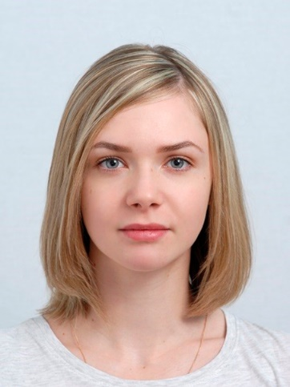
Пузик Инна Андреевна
Студентка Поволжской государственной академии физической культуры спорта и туризма, мастер спорта России, членом сборной команды России по легкой атлетике, неоднократный призер Первенства России среди молодежи в 2018-2019гг., победительница Всероссийской летней Универсиады в 2018г., призер IV летней Спартакиады молодежи России в 2018г., является чемпионкой Приволжского федерального округа по легкой атлетике в 2018-2020гг. Участник IV Межвузовской научно-практичной конференции молодых ученых, аспирантов, магистрантов и студентов «Актуальные проблемы теории и практики физической культуры, спорта и туризма» в г. Казань. В мае 2019 г. доложила результаты своей научной работы по теме: «Развитие скоростно-силовых способностей бегунов на короткие дистанции средствами ОФП» на всероссийской научно-практической конференции с международным участием «Актуальные проблемы и современные тенденции развития легкой атлетики в России и в мире», посвященной памяти профессора Г.В. Цыганова. Также, Инна пишет статьи в области теории и методики спортивной тренировки.
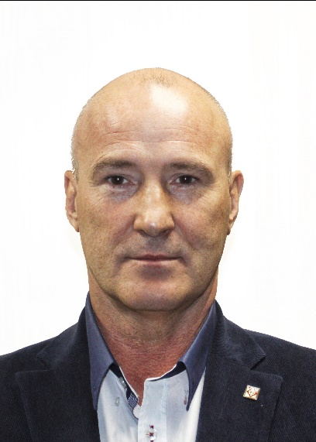
Номинация: Память и слава
Аввакумов Сергей Степанович
С 2013 года директор Самарской Областной Общественной Организации «Военно-Исторический Клуб Патриоты». С 2016 года и по настоящее время – член Общественной Палаты городского округа Тольятти, член комиссии по вопросам культуры, физической культуры и спорта, межнациональных и межконфессиональных отношений.
Работает руководителем Группы Компаний «Аква-Стиль». Общий стаж работы 35 лет. Он основатель и руководитель одного из крупнейших военно-исторических клубов Российской Федерации. Общее количество человек (целевая аудитория) на мероприятиях, организованных и проведенных Сергеем Степановичем в рамках работы клуба в зависимости от года составляет от 40 тыс. до 60 тыс. человек в год. Он и участники клуба являются представителями г. Тольятти и Самарской области на крупнейших военно-исторических фестивалях России и Республики Беларусь.
Автор и исполнитель проектов, направленных на патриотическое воспитание молодежи Тольятти: «Уроки Мужества»; военно-спортивная игра «Зарница»; конкурс патриотических стихов «Фронтовыми дорогами с Василием Теркиным»; фестиваль патриотической песни «Знамя Победы!» (проект вошел в список победителей Фонда Президентских грантов в 2019 г.) и другие проекты.
Организатор ежегодных военно-патриотических областных соревнований «КУПОЛ». Принимает участие в организации и проведении военно-исторических фестивалей на территории г.о. Тольятти, Самарской области и других регионов России.
Оказывает поддержку ветеранам различных вооруженных конфликтов и матерям, потерявших сыновей в войнах постсоветского времени, а также людям с ограниченными возможностями. Оказывает поддержку ветеранским организациям г. Тольятти и Самарской области. Оказывает финансовую поддержку публикациям изданий на тему Великой Отечественной войны и войны в Афганистане (1979-1989). С его непосредственной помощью восстанавливаются храмы, получил второе дыхание музыкальный фестиваль «Шансон над Волгой». Оказывает материальную поддержку в развитии гандбола, баскетбола, каратэ и любительской футбольной лиги.
Всего на счету Сергея Степановича более 100 наград, в том числе Медаль «За веру и службу России» (2018 г.), Медаль «Патриоту России» (2017 г.). Мастер спорта по кистевой тяге гири РСФСР. Мастер спорта СССР по гиревому спорту.
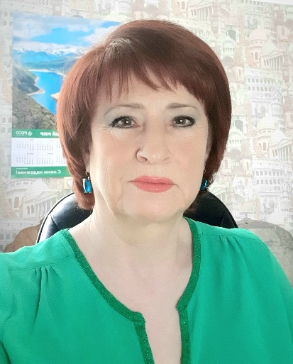
Арбузова Наталья Викторовна
Пенсионер МВД РФ. Председатель правления ТСЖ дома № 5 по бульвару Татищева г. Тольятти. Член Совета территориального общественного самоуправления 19 квартала Автозаводского района городского округа Тольятти.
Награждена медалями Министерства внутренних дел Российской Федерации «За отличие в службе» I, II, III степеней, нагрудным знаком Министерства внутренних дел Российской Федерации «За отличную службу в МВД», ведомственным знаком отличия Федеральной службы государственной статистики «За заслуги в проведении Всероссийской переписи населения».
Член регионального отделения Всероссийской общественной организации ветеранов «Боевое братство», которая проводит мероприятия, направленные на популяризацию подвига русского солдата, сохранения исторической памяти, воспитания патриотизма молодого поколения. Участвует в приведении в порядок воинских захоронений. Является членом правления клуба «Ветеран».
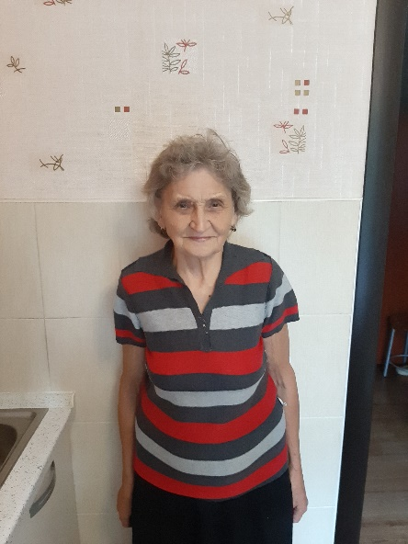
Белоконь Надежда Филипповна
Пенсионер. Председатель Совета ветеранов 15 квартала общественной организации ветеранов (пенсионеров) войны, труда, Вооружённых Сил и правоохранительных органов Автозаводского района г. Тольятти.
Награждена юбилейной медалью имени президиума Верховного совета СССР «За доблестный труд в ознаменовании 100-летия со дня рождения В.И. Ленина», памятными знаками «За активное участие в подготовке и проведении Всероссийской переписи населения» в 2002, 2010 годах. Ветеран труда Самарской области.
В 2020 году собрала и передала в военкомат сведения о более чем 400 тружениках тыла и участниках Великой Отечественной войны. Ведет активную работу, оказывает помощь по наполнению школьных музеев 15 квартала Автозаводского района. Ведет работу по выявлению одиноко проживающих ветеранов Великой Отечественной войны с целью оказания возможной помощи.
В период пандемии разносила продукты питания пенсионерам, инвалидам, участникам Великой Отечественной Войны.
Василюкова Зинаида Петровна
Работает педагогом-организатором МБОУДО «ДДЮТ г.о.Тольятти».
Награждена медалью воина-интернационалиста, Грамотой Верховного Совета СССР, медалью за отвагу и мужество, медалью в память 25-летия окончания боевых действий в Афганистане, Почетной грамотой Думы г.о.Тольятти. Ветеран труда РФ.
Общий стаж педагогической работы 51 год. Является организатором военно-патриотического клуба «Крылатая гвардия», в котором занимаются подростки 13-18 лет. Обучающихся в клубе отличает высокий уровень гражданской позиции и патриотизма; они постоянные участники социально-массовых мероприятий, военно-патриотических соревнований на городском и областном уровнях. Василюкова З.П. ежегодно организует участие молодежи в Вахтах Памяти у «Вечного огня», в акции «Бессмертный полк», проводит уроки памяти, посвященные памятным датам в военно-патриотический истории России.

Гогина Ольга Алексеевна
Работает учителем русского языка и литературы в МБОУ г.о. Тольятти «Школа с углубленным изучением отдельных предметов №45», руководитель методического объединения учителей русского языка и литературы, общественных дисциплин и искусства. Награждена ведомственными Почетными грамотами.
Уделяет большое внимание нравственному и гражданско-патриотическому воспитанию школьников: участвует в тематических областных и городских конкурсах, организует и проводит мероприятия, направленные на формирование у школьников патриотического сознания, идей служения Отечеству и любви к родному краю, а также на познание историко-культурных корней. Является организатором акций «Читаем детям о войне» и «Добрые уроки» в МБУ «Школа №45», а также торжественного мероприятия, посвященного вступлению учеников МБУ «Школа №45» в ЮНАРМИЮ. Организовала сообщество «Юнармейский отряд «МИР» МБУ «Школа №45» в социальной сети «ВКонтакте».

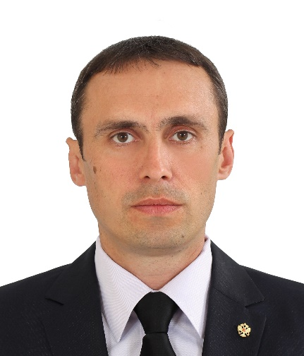
Гончар Павел Николаевич
На данный момент работает в Некоммерческом фонде «Детский епархиальный образовательный центр» на должности педагога военно-патриотического объединения «СПАС», руководитель ВПК «Застава».
Награжден РО ММФС ЮНЕСКО орденским знаком «За заслуги» 2018г., медалями «За веру и верность» 2017г., «За заслуги в военно-патриотическом воспитании» 2017г, «Отличник Погранвойск» 2 степени, памятным знаком Губернатора Самарской области, дипломом председателя Координационного Международного Совета Ветеранов Пограничных Войск, благодарственными письмами, почетными грамотами.
Павел Николаевич организовывает и проводит мероприятия патриотической направленности, субботники, концерты, слеты, соревнования городского и областного уровня.
Добровольным Обществом Ветеранов Пограничных Войск «Застава-63» г. Тольятти, председателем которого является Павел Николаевич, установлены: памятный знак ветеранам – пограничникам в Парке Победы Автозаводского района г.о. Тольятти и скульптурная композиция «Пограничникам всех поколений», посвященный пограничникам и ветеранам пограничной службы, беседки в госпитале ветеранов войн (Центральный район) в апреле 2020 г.

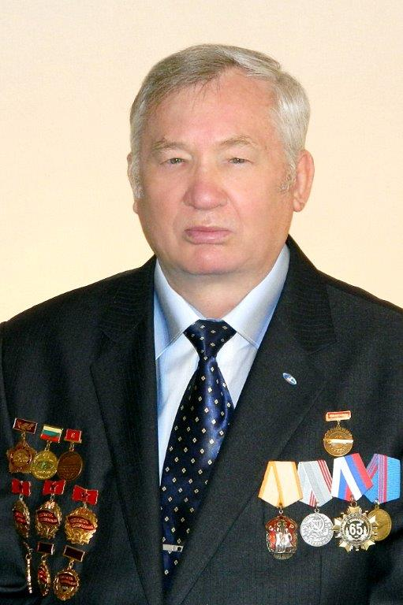
Данилушкин Владимир Иванович
Пенсионер. Награжден орденом «Знак Почета», знаками «Отличник соцсоревнования», «Победитель соцсоревнования», ведомственными почетными знаками, имеет звание «Ветеран Волжского автомобильного завода». Ветеран труда. Член совета ветеранов СКП.
Общий стаж работы 46 лет. В период работы на АО «АВТОВАЗ» активно занимался общественной работой, активно внедрял наставничество над молодыми работниками, избирался в комитет комсомола, секретарем комсомольской организации, председателем цехкома. Активный участник и организатор спортивных, культурных и других мероприятий. С 2011 года является членом общественного Совета 6 квартала Автозаводского района.
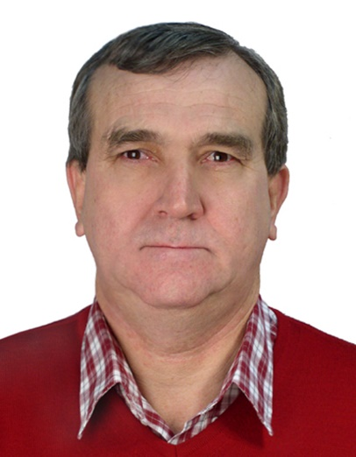
Зарубин Павел Константинович
Работает администратором МБОУ «Школа имени академика С.П.Королева», г.о.Тольятти.
Общий стаж работы 44 года, педагогический стаж - 21 год. Полковник запаса, занимается вопросами гражданско-патриотического воспитания учащихся школы. Курирует организацию и проведение общешкольных военно-патриотических мероприятий: «Зарница», «Юнармейские сборы» и т.п. По его инициативе создан юнармейский отряд «Звездный десант», участники которого неоднократно принимали участие в военно-патриотических акциях и слетах регионального и общероссийского уровня.
Награжден медалью за безупречную службу в Вооруженных силах I, II, III степени, медалью генерала армии А.Н. Комаровского, медалью «За Воинскую доблесть».

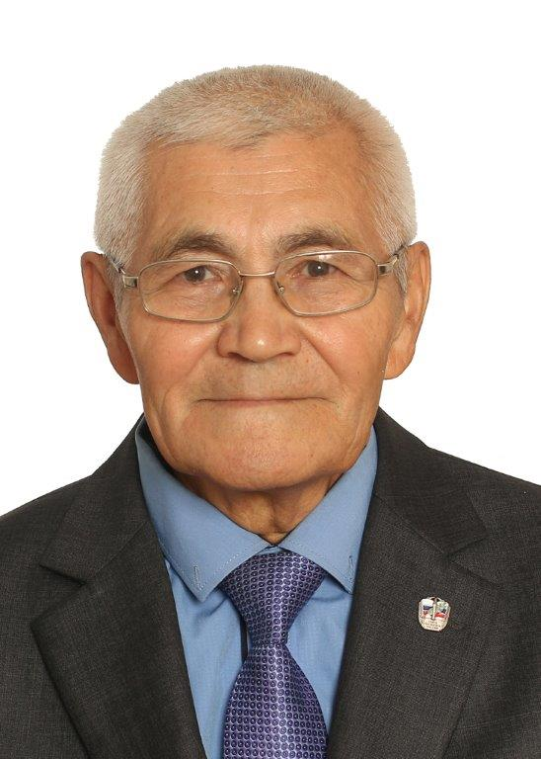
Левуков Владимир Леонтьевич
Пенсионер. Награжден ведомственными почетными грамотами и благодарностями, медалью «За заслуги в проведении Всероссийской переписи населения 2010 года», имеет звание «Ветеран Волжского автомобильного завода». Член Союза писателей России.
Общий стаж работы 38 лет. В период работы на АО «АВТОВАЗ» являлся председателем цехкома. Особое внимание всегда уделял ветеранам войны и труда, бывшим работникам цеха, старался оказать социальную поддержку – обеспечить путевками на санаторно-курортное лечение, выделить материальную помощь. Около 20 лет является членом правления Чувашской национально-культурной автономии г.Тольятти, руководитель и гармонист чувашского эстрадного ансамбля «Искорка». В течение шести лет проводит занятия с детьми и молодежью по изучению языка, истории и культуры чувашского народа. Поэт и писатель, является членом редколлегии чувашского литературно-художественного и культурно-просветительского журнала «Родная Волга». Написал шесть книг: четыре на чувашском и две книги на русском языках.

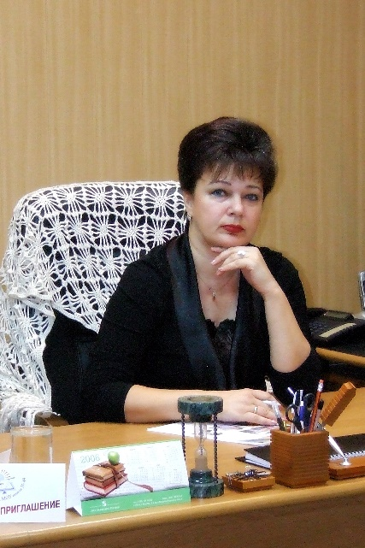
Подоляко Татьяна Николаевна
Директор МБОУ «Школа имени академика С.П.Королева», г.о.Тольятти.
Награждена знаком отличия «Почетный работник общего образования Российской Федерации», почетными грамотами и дипломами Самарской Губернской Думы, Министерства образования и науки Самарской области, Думы городского округа Тольятти, департамента образования города. Является лауреатом городского конкурса «Женщина Автограда – 2002».
Общий стаж педагогической работы 41 год. С 2016 года школа является апробационной площадкой по гражданско-патриотическому воспитанию. Действует юнармейский отряд «Звездный десант», в состав которого входят 800 учащихся. На базе школы неоднократно проводились юнармейские слеты регионального уровня. На II Всероссийском юнармейском слете в г.Москва Самарскую область представляли учащиеся МБУ «Школа имени С.П.Королева». На базе школы действует проект «Российский космос». Созданы тематическая музейная экспозиция, мемориальный комплекс, посвященный ученому, конструктору ракетостроения С.П.Королеву. Открыт музей космонавтики. Экскурсии для учащихся, жителей и гостей города проводят кадеты.

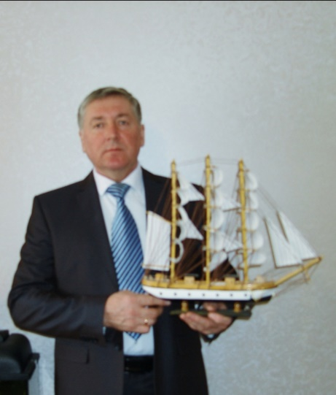
Путилин Владимир Юрьевич
Индивидуальный предприниматель, член правления Региональной общественной организации «Союз десантников и подразделений специального назначения», председатель военно-патриотического подводно-поискового клуба «ЭПРОН».
Награжден грамотой Верховного Совета СССР «Воину-интернационалисту», медалями «Воину-интернационалисту», «Воину-интернационалисту от благодарного афганского народа», «За верность долгу. Во славу Отечества» и «В память 25-летия окончания боевых действий в Афганистане», знаком «За патриотическое воспитание».
Активно участвует в проведении военно-патриотической работы с молодежью, подготавливает юношей к военной службе и воспитывает гражданственность и патриотизм подрастающего поколения. Принимает участие в проведении уроков мужества и военно-спортивной игры «Зарница» в образовательных учреждениях, а также в разработке и проведении военно-патриотических и спортивных фестивалей Самарской области. Ведет поиск ветеранов ВОВ для «Книги памяти». Является директором и главным редактором газеты «Ветеранское движение в Тольятти», обеспечивая в соответствии с профилем издания национально-патриотический и культурный уровень граждан.
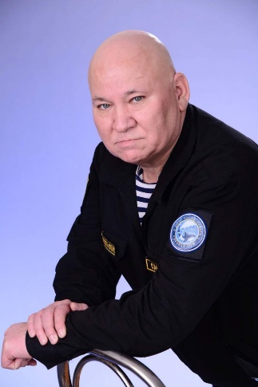
Саидов Ашуралихан Махмудович
Работает учителем ОБЖ МБУ школа № 62 им.Маршала Советского Союза В.И.Чуйкова, г.о.Тольятти. Награжден медалью МО РФ «За Трудовую доблесть», Благодарственным письмом Самарской Губернской Думы, ведомственными грамотами, благодарственными письмами и ценными призами.
Общий стаж работы 38 лет, в системе образования – около 2 лет. Основной целью профессиональной деятельности считает формирование у школьников активной гражданской позиции. Является руководителем Юнармейского отряда ВПК «Гвардеец», приоритетной целью которого является воспитание гражданственности и любви к Родине. Воспитанники ВПК «Гвардеец» систематически являются лауреатами и победителями городских, областных и региональных конкурсов и соревнований военно-патриотической направленности.

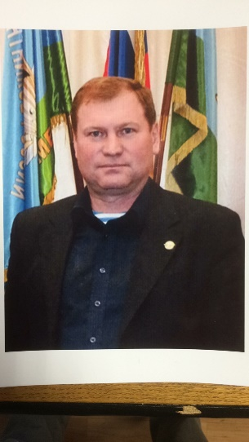
Шубенин Андрей Николаевич
Предприниматель, председатель Региональной общественной организации «Союз десантников и подразделений специального назначения» Самарской области.
Награжден Благодарностью Самарской Губернской Думы и Почетной грамотой администрации г.о. Тольятти.
Принимает активное участие в военно-патриотическом воспитании подрастающего поколения Тольятти, содействует проведению городских мероприятий, связанных с памятными датами ВОВ, а также Днями Воинской Славы России и Воздушно-десантных войск. Вносит большой вклад в организацию проведения ежегодных открытых соревнований по спортивному метанию ножа, которые проходят в рамках годовщины Победы в ВОВ и Дня ВДВ. При его активном участии, под эгидой Союза десантников, открыт Военно-патриотический клуб «Юный десантник». Проводит огромную работу по оказанию помощи родителям военнослужащих, погибших в Афганистане и на Северном Кавказе.
Номинация: Признание и Уважение
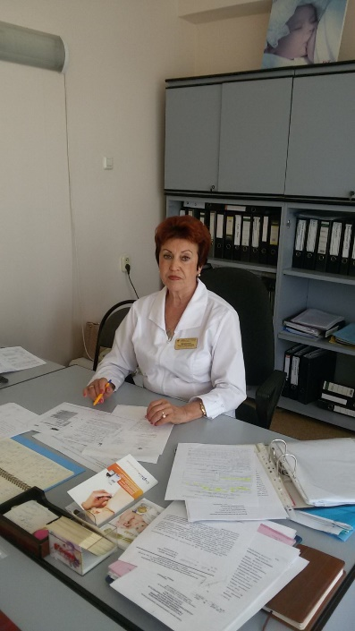
Артамонова Татьяна Григорьевна
Работает заместителем главного врача по педиатрии в ГБУЗ СО «Тольяттинская городская клиническая поликлиника №3».
Награждена ведомственными Почетными грамотами, имеет Нагрудный знак «Отличник здравоохранения».
В системе здравоохранения более 47 лет. За это время проявила себя грамотным высококвалифицированным специалистом, постоянно совершенствующим свои профессиональные знания. Обладает большим опытом работы и практическими знаниями в области организации здравоохранения. Взаимоотношения с пациентами и коллегами основывает на умении слушать и понимать обозначенные проблемы. Свои рекомендации пациентам разъясняет с позиции доказательной медицины.
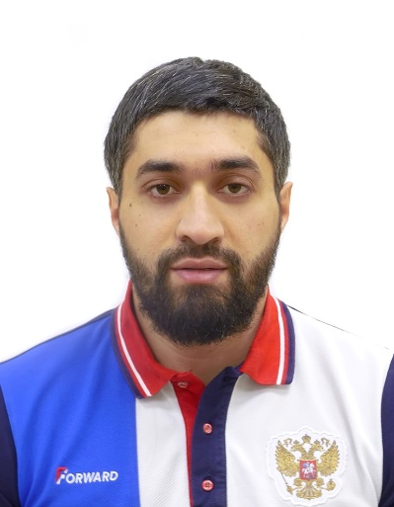
Аскеров Турал Мухтарович
Работает тренером МБУ СШОР № 8 «Союз» уже больше 8 лет. Учит своих воспитанников самоконтролю и планированию собственной деятельности, применяя индивидуальный подход. Использует в своей работе эффективные, инновационные методы и приемы учебно-воспитательной подготовки и оздоровления обучающихся. Его воспитанники являются победителями и призерами областных, всероссийских и международных соревнований, а также являются членами сборной России по тхэквондо.
Награжден Благодарственным письмом в связи с победой воспитанников на первенстве Европы про тхэквондо, Благодарственным письмом за вклад в развитие физической культуры и спорта в Самарской области. Мастер спорта России по тхэквондо.
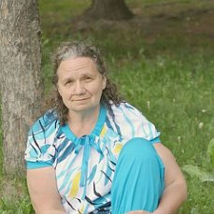
Береснева Валентина Николаевна
Руководитель Тольяттинского движения «Жизнь в радости» Самарской региональной общественной организации инвалидов, больных рассеянным склерозом.
Награждена благодарностью главы городского округа Тольятти с 10-летием создания Тольяттинского движения больных рассеянным склерозом «Жизнь в радость», Благодарственным письмом ГБУ СО «РЦ «Самарский», именной премией Губернатора Самарской области для лиц с ограниченными возможностями здоровья в номинации «Общественная деятельность», именной премией главы городского округа Тольятти. Благодарностями, грамотами Самарской организации инвалидов, больных рассеянным склерозом. Дипломант международных конкурсов рисунков «happy planet».
После полученного заболевания во время работы в районе крайнего Севера переехала в Тольятти. В результате борьбы за жизнь проявила себя в новом качестве – стала лидером тольяттинского движения «Жизнь в радость» больных рассеянным склерозом. Добилась успеха, не только доказав окружающим, что в любой жизненной ситуации можно стать личностью, жить, любить, творить добро, но и передавать свои знания, опыт преодоления болезни, привлекая внимание общества к людям с ограниченными возможностями здоровья.
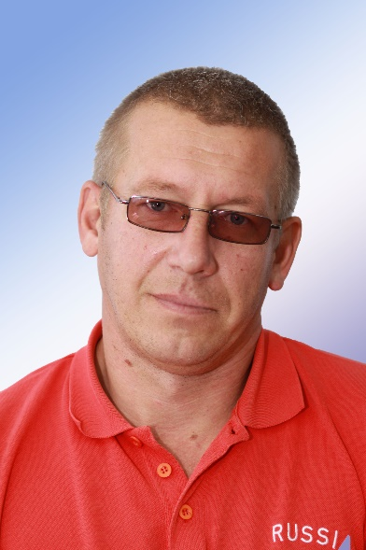
Быков Владимир Александрович
Работает старшим тренером МБУ СШОР №3 «Легкая атлетика» г.о. Тольятти.
Награжден дипломом Министерства спорта России в знак признания и благодарности за вклад в спешное проведение чемпионата мира IAAF по легкой атлетике, благодарственными письмами Министерства спорта Самарской области, администрации г.о. Тольятти, Думы г.о Тольятти и др.
За время работы подготовил большое количество чемпионов и призеров Первенств Самарской области, членов сборной команды России и Самарской области, мастера спорта и кандидатов в мастера спорта. Исполняет свои должностные обязанности высокопрофессионально, с большой самоотдачей. Обеспечивает активную работу по пропаганде и развитию вида спорта «Легкая атлетика».
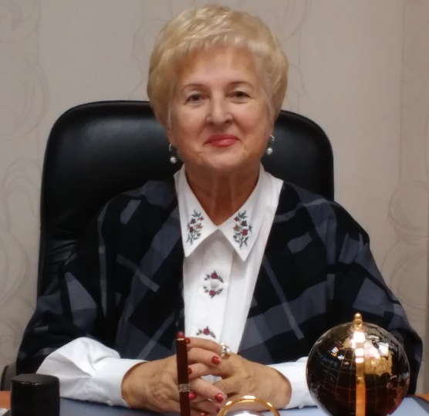
Горковенко Надежда Васильевна
Работает директором МБУ ДО детской хореографической школы имени М.М. Плисецкой г.о. Тольятти.
Награждена ведомственными Почетными грамотами, имеет Почетное звание «Заслуженный работник культуры Самарской области» и Высшую Общественную Национальную награду в сфере образования «Орден имени А.С. Макаренко».
В сфере культуры 55 лет. Из них более 34 лет посвятила культуре города Тольятти. Стояла у истоков многих перспективных и значимых событий в общественно-культурной жизни города: создание Института Искусств и Лицея искусств, разработка программы развития сферы культуры «Мозаичная культура», открытие «Летней творческой школы» и «Хореографической школы» и др. При ее поддержке проведена реконструкция Краеведческого музея, создана служба по охране и использованию памятников истории и культуры Тольятти. Приняла участие в реализации имиджевых проектов: «Дни Тольятти в Париже», III Международная Шеньчженьская неделя культуры и искусства городов-побратимов (КНР), программа сотрудничества в области культуры между г. Вольфсбургом (ФРГ), г. Казанлык и г.о. Тольятти и др.За время руководства детской хореографической школой имени М.М. Плисецкой в галерее достижений учреждения более 2000 различных наград. Выступления учащихся проходят с большим успехом не только в России, но и в других странах.
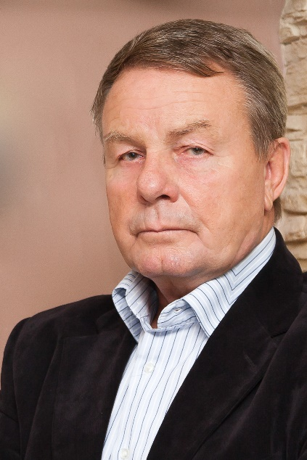
Елисеев Василий Иванович
Работает администратором ФОК СКП ППО АО «АВТОВАЗ».
Награжден знаками «Отличник физической культуры и спорта», «Победитель соцсоревнования», Почетной грамотой ЦК профсоюза АСМ, ведомственной юбилейной медалью, имеет благодарности Самарских областных федераций легкой атлетики и лыжного спорта за вклад в развитие спорта высших достижений.
Общий стаж работы 50 лет. Около 40 лет возглавляет добровольное спортивное общество СКП АО «АВТОВАЗ». Занимается организацией соревнований внутри бригад, отделов, цехов, готовит команды СКП к соревнованиям любого уровня – заводских, городских, областных. Также занимается селекцией, продвижением талантливых спортсменов, созданием для них и их наставников благоприятных условий для тренировок. Обладая чутьем на спортивные таланты, он стал проводником в большой спорт известных легкоатлетов и лыжников.
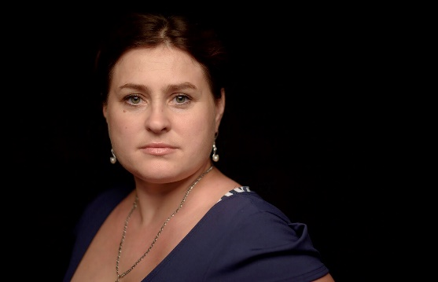
Елисеева Екатерина Сергеевна
Работает директором АНО «Патронажная служба Тольятти».
Общий стаж работы 20 лет, в отрасли – 4 года. Является основателем АНО «Патронажная служба Тольятти», которая осущестляет свою деятельность по социальному обслуживанию и поддержке населения, направленную на улучшение качества жизни одиноких граждан, нуждающихся в уходе. Социально-медицинская помощь одиноким людям оказывается на безвозмездной основе. В 2019 году на форуме социальных инноваций АНО «Патронажная служба Тольятти» была признана «Лучшим региональным проектом года».

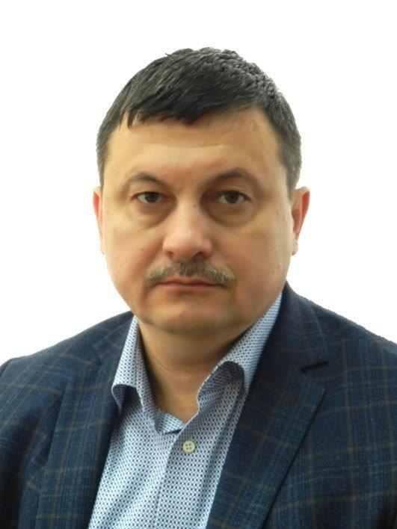
Жандин Андрей Владимирович
Работает техническим директором АО «ТЕВИС».
Является опытным специалистом и настоящим энтузиастом своего дела. При его активном участии предприятие достигло высоких производственных результатов, успешно реализуется долгосрочная программа внедрения новых технологий, проведены испытания тепловых сетей на тепловые потери и проведен расчет технологических потерь не передачу тепловой энергии с утверждением их объемов в МинЭнерго РФ. Приоритетными направлениями его деятельности являются состояние условий и охраны труда в АО «ТЕВИС», а также выявление проблемных участков и комплексный подход по обновлению технических устройств для передачи ресурсов (сетей, оборудования).

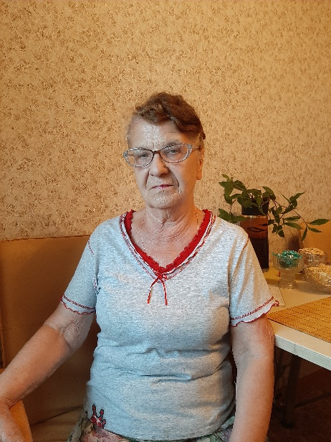
Илюшина Альбина Михайловна
Пенсионер. Педагог с многолетним стажем и заслугами, член Совета ветеранов 15 квартала общественной организации ветеранов (пенсионеров) войны, туда, Вооружённых Сил и правоохранительных органов Автозаводского района г. Тольятти.
Награждена почетной грамотой «За успехи в обучении и воспитании детей», знаком «Отличник народного просвещения».
Составила и провела свыше 200 уроков «Православной Веры», «Уроков Мужества». Участвует в открытых уроках школ 15 квартала. Выступает в музеях и библиотеках района, в онкологическом отделении тольяттинской городской клинической больницы № 5, детских садах, доме престарелых.

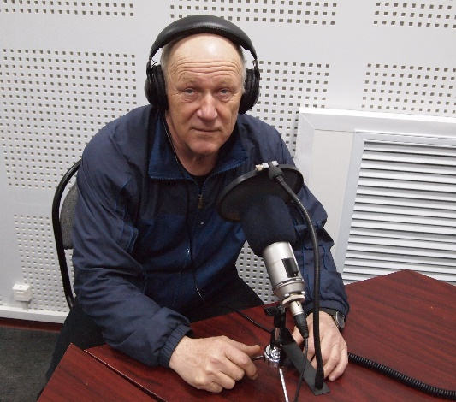
Коврижных Владимир Петрович
На данный момент работает инструктором-методистом физкультурно-спортивной организации МБУ СШОР №1 «Лыжные гонки».
Награжден знаком «Отличник физической культуры и спорта», почетным знаком Федерации лыжных гонок России «За заслуги в развитии лыжных гонок в России», благодарственными письмами.
Коврижных Владимир Петрович является членом Президиума Российского любительского лыжного союза, членом Президиума Федерации лыжных гонок Самарской области, более 30 лет является председателем общественного клуба лыжников «Лада». Внес огромный вклад в развитие физической культуры и лыжного спорта в Самарской области. На протяжении 45 лет проводит занятия с детьми по виду спорта «лыжные гонки», помогает добиться высоких результатов в спорте и оказывает методическую помощь выдающимся лыжникам, ветеранам лыжного спорта.
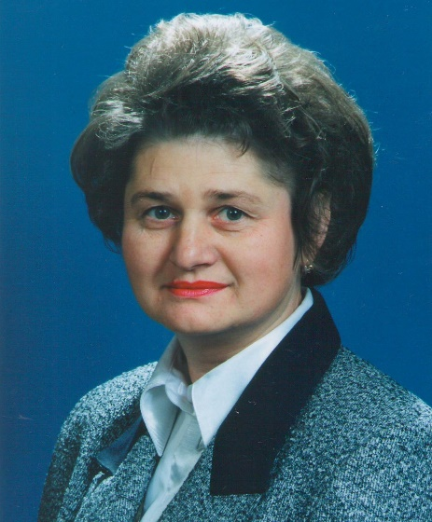
Кондакова Светлана Михайловна
Пенсионер. Член совета ветеранов Учебного центра АО «АВТОВАЗ».
Награждена: почетными грамотами АО «АВТОВАЗ» «За достижение высоких производственных показателей», за добросовестный труд и активное участие в жизни коллектива. Присвоено звание «Ветеран Волжского Автозавода».
Ответственный сотрудник, обладает хорошими навыками деловых переговоров, отличается деликатностью и быстротой принятия решений.
Лазарева Галина Викторовна
Индивидуальный предприниматель в сфере дополнительного образования детей (коррекционная педагогика)
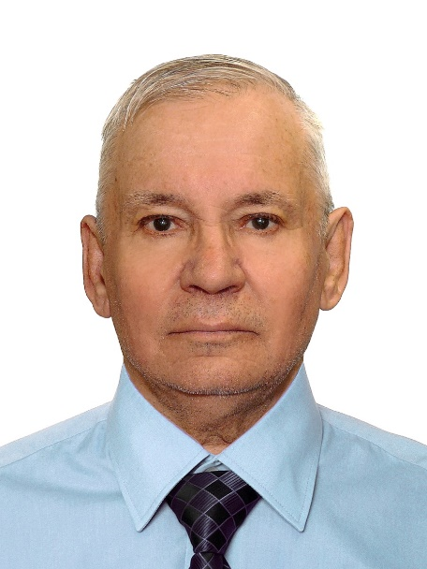
Лазарева Галина Викторовна имеет высшее коррекционно-педагогическое образование. Стаж педагогической работы в должности учителя-логопеда 10 лет. Серьезный и высококвалифицированный специалист. Ведет самостоятельно коррекционные занятия для детей и взрослых, организовывает обучающие семинары, как приглашенных специалистов с других городов России, так и зарубежных коллег, тем самым повышая свой опыт и уровень знаний и уровень специалистов города Тольятти. Проводит активную работу по развитию добровольчества в своем коллективе, активно участвует в городских экологических акциях и субботниках.
Локтев Юрий Викторович
В настоящее время работает директором Тольяттинской городской общественной организации «Спортивный клуб единоборств «Лада-Бокс»».
Награжден знаком «Отличник физической культуры и спорта», медалью «За укрепление Государства Российского», орденом Главного командования внутренних войск Министерства внутренних дел РФ «За службу России», благодарственными письмами главы г.о. Тольятти, Думы г.о. Тольятти.
За период трудовой и общественной деятельности Ю.В. Локтев внес достойный вклад в развитие физической культуры и спорта в городском округе Тольятти Самарской области, в частности, в развитие бокса и других видов единоборств. Работает в отрасли физической культуры и спорта 54 года, из них 10 в Тольяттинской городской общественной организации «Спортивный клуб единоборств «Лада-Бокс», которую основал в 2010 году. Воспитанники клуба выступают на различных спортивных мероприятиях городского, регионального и федерального уровнях, занимая призовые места. За вклад в развитие физической культуры и спорта, воспитание подрастающего поколения, неоднократно награждался Почетными грамотами Волжского автомобильного завода, Администрации г.о. Тольятти, Самарской области, Российской Федерации.
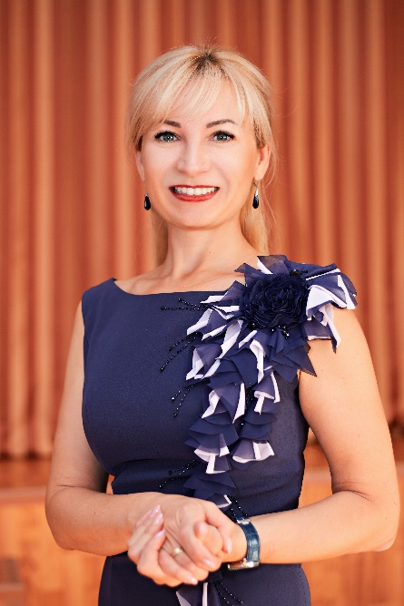
Мищенко Юлия Сергеевна
Работает директором МБУ г.о. Тольятти «Гимназия №38».
Имеет почетное звание «Заслуженный учитель Российской Федерации». Награждена нагрудным знаком «Почетный работник общего образования Российской Федерации». Является лауреатом премии Президента Российской Федерации в области образования, победителем Всероссийского конкурса «Учитель года России – 2002»
В системе образования почти 30 лет. Вносит большой вклад в развитие образования города и региона. Под ее руководством МБУ «Гимназия №38» дважды становилась победителем Всероссийского конкурса общеобразовательных учреждений, внедряющих инновационные образовательные программы, а также неоднократно побеждала в различных конкурсах на городском, региональном и федеральном уровнях, награждена грамотой Самарской Губернской Думы в номинации «Золотая школа». С 2006 года руководит региональной Лабораторией Гуманной Педагогики. За период ее руководства гимназией выпускниками получено 275 золотых и серебряных медалей. Провела более трехсот мастер-классов для учителей не только Самарского региона, но и других городов Российской Федерации.

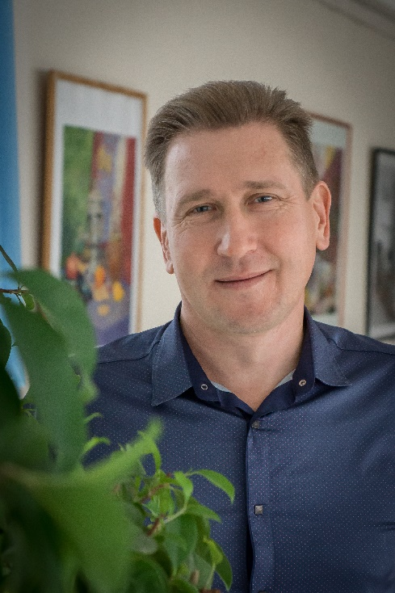
Печников Андрей Владимирович
Работает директором, руководителем хора МБУ ДО ШИ «Лицей искусств» г.о.Тольятти.
Награжден Почетной грамотой Министерства культуры РФ, Почетной грамотой и Благодарственным письмом Губернатора Самарской области, Почетной грамотой и Благодарственным письмом Министерства культуры Самарской области, Почетной грамотой мэрии г.о.Тольятти.
Общий стаж работы 32 года, педагогический стаж – 26 лет. Под его руководством ежегодно реализуются многочисленные творческие проекты, большинство из которых представлены на городском и региональном уровне и отмечены высокими наградами. Эффективный опыт работы учебного заведения неоднократно был представлен в рамках областных совещаний руководителей, а также на городских, межрегиональных и всероссийских научно-практических конференциях. Педагогическая деятельность – неотъемлемая часть работы Александра Владимировича. Являясь руководителем хора мальчиков и юношей «Бриз», он выработал собственную методику обучения, которая позволяет сформировать у учащихся вокальную культуру, сделать процесс обучения интересным и увлекательным. Хоровой коллектив неоднократно становился лауреатом международных, всероссийских, региональных, городских конкурсов и фестивалей.

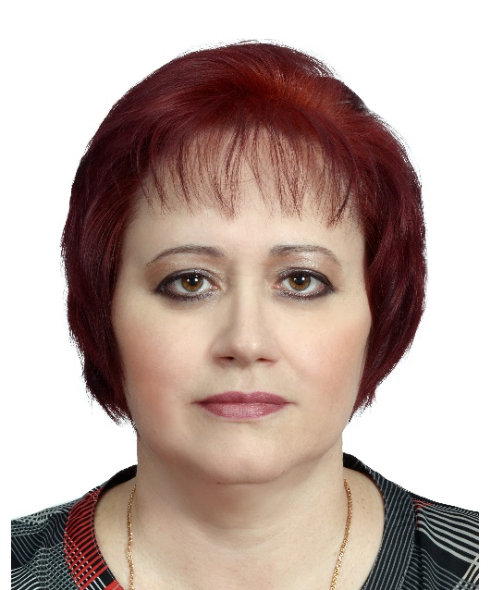
Пузик Ольга Васильевна
На данный момент работает тренером в МБУ СШОР №3 «Легкая атлетика».
Награждена памятным знаком «Куйбышев-запасная столица», дипломом за подготовку победителя в IV Всероссийской Универсиаде от министра спорта РФ, благодарственным письмом мэра г.о. Тольятти, директора МБУДО СДЮСШОР №3 «Легкая атлетика».
За время работы подготовила большое количество чемпионов и призеров Первенств Самарской области, членов сборной команды Самарской области, мастера спорта и кандидатов в мастера спорта. В разные годы воспитанники входили в состав сборной команды России. Обеспечивает активную работу по пропаганде и развитию вида спорта «легкая атлетика».
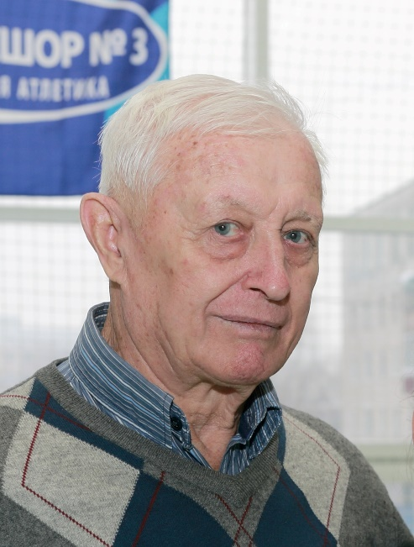
Романов Виктор Владимирович
В настоящее время работает старшим тренером в МБУ СШОР №3 «Легкая атлетика».
Награжден почетным знаком «Отличник народного просвещения», Почетной грамотой Государственного комитета Совета Министров СССР по профессионально-техническому образованию за подготовку победителей IV Спартакиады народов СССР, дипломом комитета по физической культуре и спорту при Совете Министров СССР, благодарностью Государственной Думы за многолетнюю добросовестную работу в отрасли физической культуры и спорта, значительный вклад в развитие легкой атлетики г.о. Тольятти.
Виктор Владимирович воспитал 6 Мастеров спорта СССР. Подготовил плеяду кандидатов в мастера спорта и спортсменов разрядников. На сегодняшний день под руководством Виктора Владимировича тренируется Сергей Гуревич – член сборной команды Самарской области. Несмотря на свой возраст принимает активное участие в организации и проведении «Городской спартакиады школьников», «Традиционной легкоатлетической эстафеты, посвященной 9 Мая» и др.

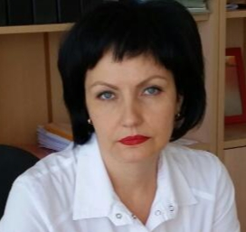
Рядовая Инна Борисовна
Работает заведующим АПК №2, врачом общей практики (семейный врач) в ГБУЗ СО «Тольяттинская городская клиническая поликлиника №3». Награждена ведомственной Благодарностью.
В системе здравоохранения 30 лет. За это время проявила себя грамотным высококвалифицированным специалистом, постоянно совершенствующим свои профессиональные знания в области организации здравоохранения, и хорошим организатором. При ее непосредственном участии в АПК №2 внедрены и совершенствуются принципы бережливого производства. Пользуется авторитетом у сотрудников, любовью и уважением среди пациентов.

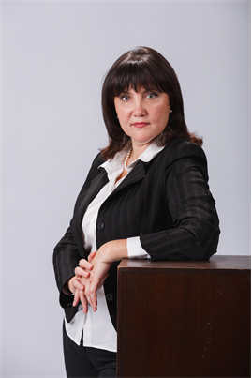
Сазонова Елена Анатольевна
Попечитель ГКУ СО "ЦП ДОПР "Созвездие" (коррекционный)"; заведующий отделом по гендерной политике и культурно-массовой работе первичной профсоюзной организации АО «АВТОВАЗ» АСМ РФ.
Награждена медалью М.Т. Калашникова 2-й степени, медалью «Союза женщин России», памятным знаком «Куйбышев – запасная столица», почетными грамотами Профсоюза работников автомобильного и сельскохозяйственного машиностроения РФ, благодарственными письмами городской и областной Думы, почетной грамотой Губернатора Самарской области, благодарственными письмами детских домов, организаций города. Победитель 12-й итоговой районной акции «Женщины Автограда 2010 года» в номинации «Лидер женской организации», областной акции «Женщина Самарской области 2010 года» в номинации «женщина – профсоюзный лидер».
За годы работы под ее руководством сформировался мобильный Попечительский совет, который на протяжении всего периода на благотворительной основе организует и проводит мероприятия, детские праздники для детей-сирот и детей, оставшихся без попечения родителей. При ее непосредственном участии введен в действие блок приемно-карантинного отделения, жизненно необходимого в условиях пандемии. Так, для строительства отделения, было привлечено около 700 000 рублей благотворительных средств. По инициативе Сазоновой Е.А. были установлены кондиционеры на склад медицинских препаратов и на пищеблоке детского дома. Активно развивается досуговая деятельность Центра. Регулярные посещения музеев, кинотеатров, выставок, туристических поездок, спортивных мероприятий – это заслуга Сазоновой Е.А.

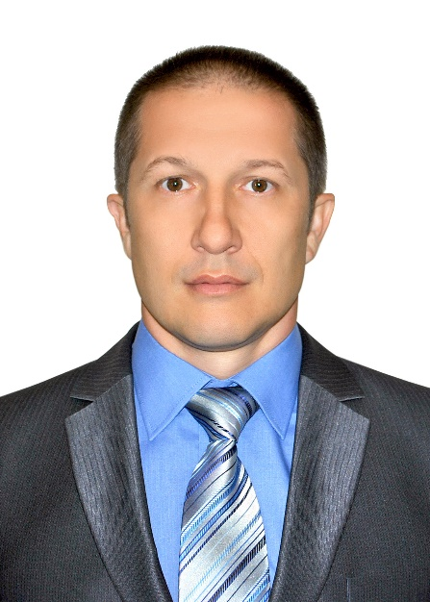
Старостин Андрей Анатольевич
Работает педагогом дополнительного образования МБУ школа № 91, по совместительству тренер МБУ СШОР № 8 «Союз».
Награжден ведомственными почетными грамотами, имеет звание «Почетный работник сферы образования Российской Федерации».
Общий стаж работы 27 лет, в отрасли образования – 20 лет. В своей работе ставит цель не только привить любовь к спорту, но и воспитание волевых и моральных качеств, командного духа и товарищества. Воспитал 1 мастера спорта международного класса, 6 мастеров спорта и около 20 кандидатов в мастера спорта. Его воспитанники регулярно являются победителями и призерами на соревнованиях городского, регионального, областного, всероссийского и международного уровня.

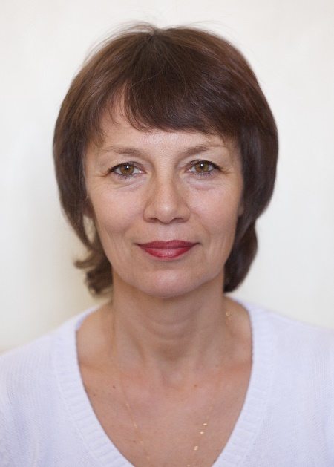
Сухарева Галина Ярославовна
Тренер отделения плавания и прыжков в воду МБУ СШОР № 10 «Олимп» городского округа Тольятти.
Имеет почетные спортивные звания «Заслуженный работник физической культуры Самарской области», «Заслуженный тренер России», ведомственные награды министерства спорта РФ и Самарской области. Неоднократно становилась победителем областного конкурса на звание «Лучший тренер в адаптивных видах спорта».
Одним из приоритетных направлений деятельности Сухаревой Г.Я. является работа со спортсменами – инвалидами. В ее группах занимаются дети с нарушениями опорно-двигательного аппарата, зрения, слуха и интеллекта. За 10 лет работы ее воспитанники становились заслуженными мастерами спорта, кандидатами в мастера спорта, участниками и призерами российских и международных соревнований по плаванию.
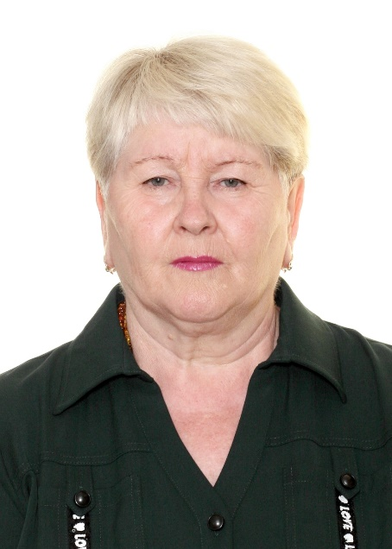
Ханикова Адиля Рызвановна
Председатель Совета ветеранов производства пластмассовых изделий АО «АВТОВАЗ», председатель Совета многоквартирного дома № 74 по пр-ту Степана Разина в г. Тольятти. Член общественного совета микрорайона.
Награждена Почетной грамотой Министерства промышленности и энергетики Российской Федерации, ведомственным знаком отличия Федеральной службы государственной статистики «За заслуги в проведении Всероссийской переписи населения 2010 года». Ветеран труда Российской Федерации.
Активно участвует в организации культурных мероприятий в квартале. Добилась привлечения федеральных средств по программе «Комфортная городская среда» на благоустройство придомовой территории. При ее участии жители дома активно участвуют в общественной жизни, принимают участие в выборах, занимаются благоустройством придомовой территории.
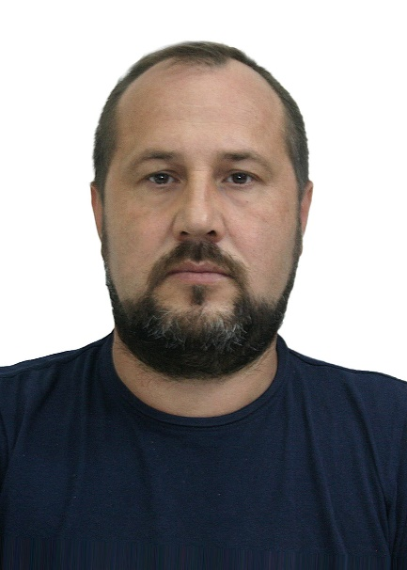
Чеботарь Валерий Иванович

Спасатель 1 класса в МКУ «ЦГЗ г.о. Тольятти».
Активно принимает участие в социально значимых мероприятиях: уроки безопасности для детей и родителей, и проводит занятия на тему: «Оказание первой помощи пострадавшим» в различных учреждениях (ГИДД, ОМОН, образовательные учреждения и т.д.). Подготовил студентов команд Социально-педагогического колледжа к региональному чемпионату «Worldskills» по направлению «Аварийно-спасательные работы». Оказывает помощь в проведении соревнований «Безопасное колесо», «Юный спасатель» и др. Принимает активное участие в конференциях по профилактике ДТП «Правила поведения на дороге, работа Службы на ДТП». Уделяет большое внимание разработке и внедрению новых форм и методов работы, повышению профессионального уровня спасателей.

